МКОУ «Буртунайская средняя общеобразовательная школа»

Республиканский конкурс исследовательских работ
«Мы дружбой народов сильны»

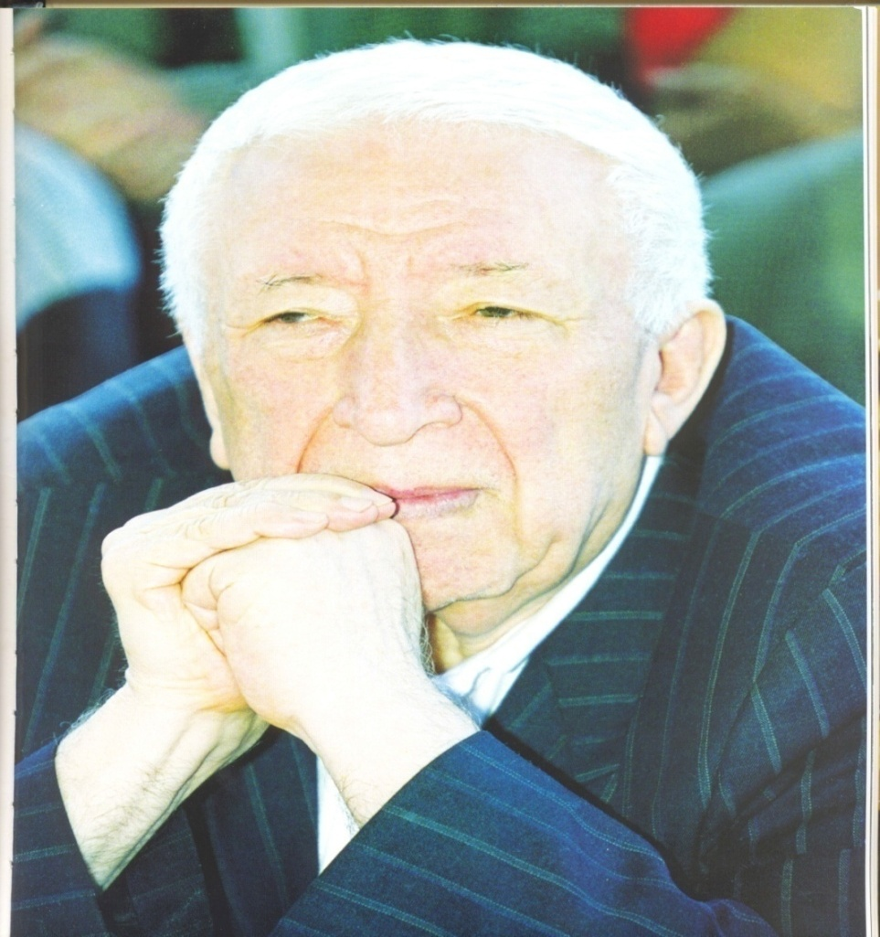
Автор: Гамзатов Магомед Гасанович - ученик 7 класса Буртунайской СОШ.
Казбековский район с. Буртунай.
Руководитель : Алиева Захра Расуловна- учитель родного языка и литературы МКОУ «Буртунайская средняя общеобразовательная школа»
Домашний адрес: 368146, Казбековский район с. Буртунай
Паспортные данные: Серия-8201, Номер-465857
Содержание
1.Введение
2.Основная часть
Жизнь и творчество Расула Гамзатова
3.Заключение
4.Использованная литература

Введение
Объект исследования: Жизненный путь Расула Гамзатова
Цель работы:
- изучить жизнь Расула Гамзатова, показать значимость его творчества для привития гуманного отношения к другим нациям и народностям
Методы исследования:
1. Изучение литературы .
3. Анализ информации
Актуальность темы.
Эта тема актуальна тем, что в последние годы все чаще говорят о языках малых народностей, о том , что изучение родного языка и культуры своего народа не так уж важная тема. Поэтому считаю необходимым изучить культуру и литературу своего народа. Сегодня в Дагестане, у некоторых представителей различных народов и религий, особенно у молодежи, нет положительного представления друг о друге. Поэтому необходимо изучить культуру и литературу не только своего народа, но и других национальностей.
Расул Гамзатов- славный сын гор, сын немногочисленного аварского народа, прославивший на весь мир маленькую сторону, именуюмую Дагестаном.
Как показывают история, и малочисленные народы могут быть родоначальниками великих личностей. Так, высокоталантливый сын аварского народа Р. Гамзатов прославил свой родной Дагестан и занял почетное место в семье лучших поэтов великой России.
Я уверен, знакомство с книгами Расула Гамзатова обратится в пожизненную привязанность к стихам поэта. Невозможно не любить его поэзию, каждое его слово вдохновляет и восхищает. Однажды услышанное меткое выражение Расула навсегда остается в памяти. Кажется, из самых сокровенных глубин души поэт достает горячие, как сталь, нежные и ласковые, как весенний ветер, слова. И они превращаются в поэзию, созвучную нашей душе.
Расул Гамзатов был человек замечательного ума, с удивительным характером, по-детски чистым сердцем раскрытым доброжелательным взглядом. В его жизнелюбивой душе не было места никакому унынию. Он умел даже сквозь слезы радоваться, благословлять, восхвалять.
Если бы мне предложили назвать десять лучших, на мой взгляд, поэтов- современников, среди заветных имен я назвал бы Расула Гамзатова. Если бы список сократили до пяти, я также назвала бы Гамзатова. Наконец, если бы пришлось выбрать одного любимого поэта, я и тут назвала бы Гамзатова. В любых сочетаниях, при любой избранности имя Расула Гамзатова будет стоять в ряду лучших поэтов России.
Российская поэзии не мыслится без его стихов, как не мыслится и дагестанская поэзия. Подлинная человечность одухотворяет творчество дагестанского поэта. Высшая из ценностей на земле для него- человек.
«Люблю писать о жизни, о людях, кем бы они ни были: орлами или змеями»,- говорил Расул Гамзатов. Сам же Расул был настоящим орлом высокого полета.
На вечере, посвященном памяти Расула Гамзатова, в Центральном доме литераторов, известный писатель Юрий Бондарев сказал: «Расул был украшением этого мира, защитником и певцом всего прекрасного и земного». Им были созвучны и слова другого большого поэта – Егора Исаева: «Расул пророк поэзии и поэт от Бога»
Часто в устах Расула Гамзатова звучало утверждение: «Поэт родился за сто лет до рождения земли». Когда ему задавали вопрос, почему именно за сто лет, он объяснял, что сто лет – продолжение жизни одного поколения, этот срок достаточен, чтобы определить жизнестойкость творчества художника, если оно выдержит этот срок, то «обречено» на бессмертие
2.Жизнь и творчество Расула Гамзатова.
Годы и время показали, доказали, убедили в объективности и правоте данных Гамзатову высоких оценок. Он вошел в обойму известных писателей мирового звучания и значения, и сегодня, когда его нет с нами, настоятельнее диктуется необходимость обращения к его творческому наследию, к его осмыслению, анализу, исследованию, выявлению его своеобразия, оригинальности, неповторимости, самобытности . Автор писал: «Сегодня мы знаем, что когда речь идет о национальных чувствах, судьбах культуры, правде истории недомыслие может оказаться поистине преступным»1.
Родился Р.Гамзатов в маленьком аварском ауле Цада Хунзахского района Дагестана. О себе он рассказывает: «Как путник вспоминает, прежде всего, тот двор, где он седлал коня, так и я вспоминаю тут саклю, где я родился.
Слово «Цада» означает «в огне» у нас очень рано встает солнце и долго горит. Здесь вырос и мой отец- народной поэт Дагестана Гамзат Цадаса»
Первым учителем и наставником Расула в поэтическом искусстве был его отец. В детстве Расул любил слушать отцовские рассказы о знаменитом Шамиле, который имел восемь ранений в сердце и умел одним ударом шашки рассечь всадника вместе с конем; о храбром наибе Хаджи- Мурате, о котором Лев Толстой написал свою прекрасную повесть; о легендарном гидатлинском Хочбаре; о чохском красавце Камалил Башире, о певце (народа) любви Махмуде, чьи песни стали талисманом для всех влюбленных юношей и девушек гор…
Эти народные легенды, сказки и песни на всю жизнь оставили след в сердце поэта, стали для него вещими страницами большой истории его маленького народа. Гамзат Цадаса читал сыну свои стихи- с малых лет Расул знал их всех наизусть. Свои собственные стихи о школе, о товарищах, об учителях Расул начал писать, когда ему было семь лет. Первое его детское стихотворение было опубликовано в аварской газете «Большевик гор».
Потом его стихи стали постоянно появляться и в хунзахской районной газете, и в газете города Буйнакска, и в республиканском « Большевике гор»
Первый сборник стихов Р.Гамзатова «Горячая любовь и жгучая ненависть» вышел на аварском языке в тысяча девятьсот сорок третьем году.
В стихах военных лет Гамзатов воспевал героизм советских людей. На войне погибли двое его старших братьев.
Гамзатову было двадцать лет, когда он стал членом союза писателей СССР. Однажды Расул прочел несколько своих стихотворений, уже переведенных на русский язык, известному лакскому поэту Эффенди Капиеву, и тот посоветовал ему поехать учиться в Москву.
Через два года после этого разговора, держа под мышкой несколько собственных книг, поэму «Дети Краснодона», переведенную на русской язык Ильей Славинским, он отправился в столицу поступать в Литературный институт имени А. М. Горького. Директор института Федор Васильевич Гладков, прочитав его стихи, хотя и видел, что Гамзатов плохо владеет русским языком, а написанный им диктант был пестрым от карандашных поправок, все же написал его фамилию среди принятых. Москва, Литературный институт открыли ему доселе неведомые тайны поэзии. Здесь он научился держать в руке перо, сидеть, склонившись над белой бумагой, любить и ценить святое чувство недовольства собой.
«Если к прекрасной аварской поэзии я прибавил хотя бы три камушка, то этим я обязан Москве, русской литературе, моим друзьям и учителям,»-считал он.
Он по очереди «влюблялся» в разных поэтов: то в Блока, то в Маяковского, то в Есенина, то в Пастернака, то в Цветаеву, в аварца Махмуда и немца Гете. Но любовь к Пушкину, Лермонтову, Некрасову осталось навсегда неизменной. Их творческие судьбы служат для него примером жизненного и поэтического кредо. У них, как и у своих выдающихся предшественников в дагестанской литературе от Махмуда до Гамзата Цадасы, С. Стальского и Э. Капиева, учился он художественному постижению глубины мысли, красоте, четкости и выразительности образных средств и силе гражданского звучания поэтического слова.
В Литературном институте Расул изучает творчество русских классиков, особенно Александра Сергеевича Пушкина. Любовь к творчеству Пушкина, увлечение его к бессмертным произведениям натолкнули Расула Гамзатова на мысль о переводе его стихов и поэм на аварский язык.
Он переводил отрывки из «Евгения Онегина», «Бориса Годунова», «Полтавы», «Медного всадника» и других произведений Пушкина.
Гамзатову Цадасе было отрадно видеть, что его родной сын увлекся пушкинскими стихами. Молодой поэт с большой пользой брал у Пушкина уроки поэтического мастерства и мудрости.
Время, проведенное Расулом в Литературном институте,- это своеобразные «лицейские годы» поэта. Именно тогда он познал значение и силу русской литературы, благодаря которой перед ним открыла до того неведомый большой мир. Много лет спустя в статье «навстречу современности» Расул Гамзатов писал: «Русская литература помогла нам писать лучше, сильнее, писать точнее, конкретнее, выразительнее излагать мысли и чувства. Она познакомила нас с замечательными образцами неизвестных жанров.
Молодой поэт самозабвенно «влюбился» в поэзию, находил в ней свое призвание, счастье, радость. Истинный горец, сын аварского народа, он в своих стихах прославлял Дагестан, свой народ, его традиции и обычаи, красоту родной земли. «Поэзия без родной земли, без родной почвы -это птица без гнезда»,- говорил он.
Его творчество переполнено любовью к жизни, людям, земле, миру, он был беспощадным борцом против злого, низкого, ничтожного на земле. У его стихов много друзей, ибо его сердце открыто всему огромному сложному миру, а глаза его понимающе и глубоко смотрят на этот огромный и сложный мир. Все вместил он в своем сердце: и красавиц Грузии, и лицо друга за вагонным стеклом на перроне в Европе, и мокрый блеск парижских мостовых.
Поэту чужды и легковесная лирика, и насыщенная многословная риторика.
Он ненавидит ложь и пошлость, глупость и злобу. Смелость и широта взглядов, независимость суждений, внутренняя убежденность - характерные черты поэзии и прозы Гамзатова. Стихи поэта самобытны, глубоко национальны, афористичны, несут высокую правду, которая излучает свет добра, счастья, любви.
В произведениях замечательного поэта живет и многообразие красок, и многообразие самых различных тем. Но все его стихи и поэмы обладают одним свойством. В них бьется сердце настоящей поэзии, в них- предельная искренность, унаследованная от Гамзата Цадасы народная ирония, тонкое лукавство горца, мудрые размышления высокогорного философа.
Есть много отзывов о поэзии Расула Гамзатова. Поэт Роберт Рождественский так сказал о Гамзатове:
«Поэт он огромный, сделавший знаменитым и Дагестан, и аварский язык, и свои горы. Сердце его мудрое, щедрое, живое. Я видел его во многих выступлениях, где он оставался гражданином, мудрецом, шутником. С врагами он сражался без жалости, бил их мудростью. Поэт он не только дагестанский, но и русский поэт. Его всегда называют в числе любимых поэтов».
Поэтому миллионы людей ощущают себя гражданами удивительного и неповторимого мира поэзии и прозы Расула Гамзатова.
Стихи и поэмы Расула переводили на русский язык такие мастера пера, как Илья Сельвинский и Сергей Городецкий, Семен Липкин и Юлия Нейман. Великий поэт всегда любил слово «берегите» и часто использовал его в своих стихах. Сегодня нам особенно важны эти слова. Его произведения призывают быть лучше, добрее, любить и уважать друг друга, дорожить дружбой и единством, беречь наш Дагестан. Расул Гамзатов внес огромный вклад во славу Дагестана и всей России, был певцом дружбы народов.
Особенно плодотворно работали с ним его друзья- поэты: Наум Гребнев, Яков Козловский, Роберт Рождественский, Юнна Мориц, Андрей Вознесенский. А сам Расул перевел на аварский язык стихи и поэмы Лермонтова, Некрасова, Шевченко, Блока, Есенина.
Произведения Пушкина, переведенные на аварский язык, стали шедеврами горской поэзии и обогатили духовную сокровищницу аварского народа, прибавив к имени Пушкина еще больше любви и уважения многих поколений читателей.
Многие стихи Расула стали песнями. Стихотворение «Журавли» облетело весь мир и стало впоследствии песней –реквием по всем погибшим в войнах.
Находясь в Японии, Расул Гамзатов увидел памятник белым журавлям в Хиросиме. Ему рассказали историю о девочке, ставшей жертвой последствий ядерной бомбардировки и так и не успевшей вырезать из бумаги тысячу журавликов. Поэт был потрясен этой смертью. Здесь же в Японии он получил телеграмму, в которой сообщалось о кончине его матери.
Гамзатов вылетел в Москву и в самолете, думая о матери, вспомнил и умершего отца, и погибших на войне братьях. И та хиросимская девочка, и бумажный журавлик не уходили из памяти. Вот так и родилось стихотворение, которое начиналось этими строчками:
Мне кажется порою, что солдаты,
С кровавых не пришедшие с полей,
В могилах братских не были зарыты,
А превратились в белых журавлей…
Ян Френкель написал музыку к стихам. Так появилась песня. Она зажила своей полнокровной жизнью и обрела мировую популярность. Она полюбилась миллионам, ее запели на самых разных языках мира, потому что она стала песней-молитвой, плачем по всем солдатам, с кровавых не вернувшихся с полей.
Как журавлиный клин она перелетела границы и воплотилась в бронзе и граните. Более тридцати памятников гамзатовским «Журавлям» установлено в разных городах нашей страны и за рубежом, в том числе и в Японии, в стране, вдохновившей поэта на эти пронзительные строки.
Исполнителями песен написанных на стихи Расула Гамзатова стали известные артисты: Анна Герман, Галина Вишневская, Муслим Магомаев, Иосиф Кобзон, София Ротару, Валерий Леонтьев. Песни на стихи поэта вошли в репертуар Чародинского хора, квартета Тагира Курачева. Его стихи читали со сцены Михаил Ульянов, Александр Лазарев, Яков Смоленский.
Поэтические вечера Расула Гамзатова с успехом проходили в разные годы в театрах и концертных залах Москвы и Махачкалы, Софии, Варшавы, Берлина, Будапешта.
В день восьмидесятилетия поэта за особые заслуги перед Отечеством президент России Владимир Путин вручил ему высшую награду страны- орден Святого апостола Андрея Первозданного.
Вот уже пятнадцать лет мы живем без Расула Гамзатова. Он умер третьего ноября две тысячи третьего года.
Сбылись его пророческие слова:
«И в том строю есть промежуток малый,
Быть может это место для меня»
Он улетел от нас в журавлиной стае, воспетой им с такой пронзительной осенней грустью.
Но с нами навсегда осталась его душа, его поэзия и День Белых журавлей- день вечной памяти и светлой печали. Он ушел, отдав нам все, что имел. Если судить о жизни по оставленному следу, то Расул Гамзатов достойно прожил жизнь.
Расул всегда с нами, его мудрые стихи и прозу мы читаем и будем читать всю жизнь.
Он всегда возвращается, когда нам нужен- стихами, песнями. Люди земли благодарны ему за то, что он высказал их сокровенные мысли в те моменты, когда мы испытываем чувства счастья и горя.
Расул Гамзатов оставил в жизни неизгладимый след добра и справедливости, верного служения Родине и народу.
Он жив, пока мы помним о нем.
Заключение .
Жизнь и творчество Расула Гамзатова проходило в самые напряженные годы. Свой долг и обязанность перед Отечеством он выполнял честно, последовательно, добросовестно, он выступал как патриот своей родины – Советского Союза. Он имел право писать о себе:
И за отеческим пределом
Достойно, кажется, всегда
Я представлял державу в целом
Кавказец родом из Цада1.
По произведениям поэта поставлен балет «Горянка», осуществлена постановка спектакля «Мой Дагестан». По его произведениям сняты художественные фильмы «Горянка», «Сказания о храбром Хочбаре»
За беззаветное служение Родине и народу Расулу Гамзатову присвоено звание Социалистического труда, он лауреат Ленинской премии, удостоен многих престижных международных премий.
Он признан лучшим поэтом мира, планеты Земля XX века.
Имя Расула Гамзатова присвоено Буйнакскому педколледжу.
И от этого всего он не перестает быть все тем же взлохмаченным аварским мальчишкой. Живя чувствами и мыслями своего народа, всей нашей страны, Расул Гамзатов горячо и убежденно утверждает в своих произведениях дружбу и братство всех народов мира и поэтому значение его поэзии выходит далеко за пределы нашей страны.
Мы люди, а значит
Без верных друзей
Труднее нам жить,
Умирать тяжелей.
Без дружбы погиб бы
Мой малый народ,
Великий лишь тем,
Что любовью живет.
Нам верная дружба
И песни о ней
Нужнее, чем воздух и хлеба нужней.

«Слово дороже коня»,- гласит древняя мудрость горцев. Расул строго
придерживается в своем творчестве этого чеканного правила: его стихи не терпят суеты, верны традициям, идущим от метафоричности народной речи и опыта веков.

Список использованной литературы
1. Гамзатов Р. Собрание сочинений. Т.5 С.69. Перевод Я.Козловского
2.Гамзатов Р. Язык языку не враг. Собрание сочинений, Т.8. С.121.

3.Слово о Расуле Гамзатове. Махачкала: Дагкнигоиздат, 1976. Составитель – С.Хайбуллаев.

1 Гамзатов Р. Язык языку не враг. Собрание сочинений, Т.8. С.121.
1 Гамзатов Р. Собрание сочинений. Т.5 С.69. Перевод Я.Козловского.

